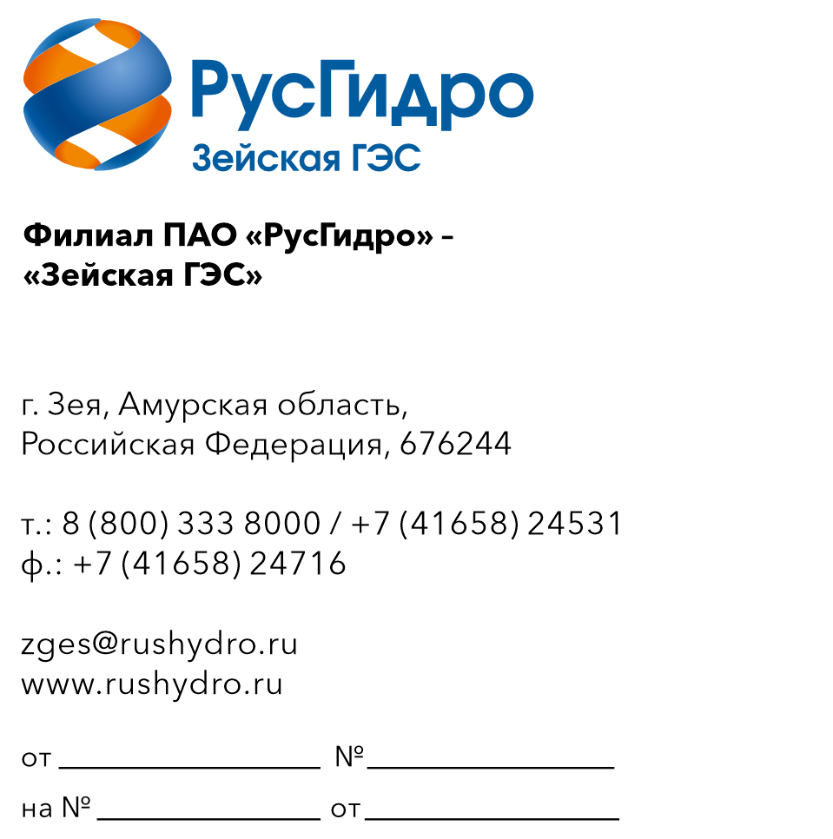

Филиал ПАО «РусГидро»-«Зейская ГЭС» (далее – Заказчик) сообщает о мониторинге рынка стоимости услуг по разработке рабочей документации на техническое перевооружение системы учета тепловой энергии.
Подробные требования к услуге (в том числе сведения об объеме, месте, сроках выполнения работ) приведены в приложении №1 к настоящему запросу.
Существенные условия договора (в том числе условия оплаты и гарантийных обязательств) приведены в приложении № 2 к настоящему запросу.
Данный запрос не является публичной офертой и не влечет за собой возникновения каких-либо обязательств для Заказчика. Получение технико-коммерческого предложения (далее — ТКП) не предполагает какого-либо информирования Заказчиком (в т.ч. публичного) иных лиц о полученной коммерческой информации.
Ответ с ТКП прошу оформить на официальном бланке и заверить подписью уполномоченного лица, а также печатью организации (при наличии). ТКП должно содержать следующую информацию:
- дату направления предложения;
- полное наименование Поставщика, с указанием организационно-правовой формы (для юридических лиц);
- юридический адрес, почтовый адрес, ИНН;
- контактные данные: номер телефона, e-mail, ФИО контактного лица;
- цену предложения в рублях с учетом сроков выполнения, изложенных в приложении №1 (без учета НДС и с учетом НДС);
- обоснование стоимости (сметный расчёт).

Приложения:
- Архив с техническими требованиями.
- Проект типового договора (в том числе условия оплаты и гарантийных обязательств) на 36 л. в 1 экз.

